

**"II, III және IV санат объектілер үшін қоршаған ортаға эмиссияға рұқсаттар беру" мемлекеттік көрсетілетін қызмет регламентін бекіту туралы**

***Күшін жойған***

Қостанай облысы әкімдігінің 2014 жылғы 25 тамыздағы № 426 қаулысы. Қостанай облысының Әділет департаментінде 2014 жылғы 25 қыркүйекте № 5100 болып тіркелді. Күші жойылды - Қостанай облысы әкімдігінің 2015 жылғы 16 қарашадағы № 482 қаулысымен

      Ескерту. Күші жойылды - Қостанай облысы әкімдігінің 16.11.2015 № 482 қаулысымен (қол қойылған күнінен бастап қолданысқа енгізіледі).

      Мемлекеттік көрсетілетін қызметтер туралы" 2013 жылғы 15 сәуірдегі Қазақстан Республикасы Заңының 16-бабына сәйкес Қостанай облысының әкімдігі **ҚАУЛЫ ЕТЕДІ:**  
      1. Қоса беріліп отырған "II, III және IV санат объектілер үшін қоршаған ортаға эмиссияға рұқсаттар беру" мемлекеттік көрсетілетін қызмет регламентін бекіту туралы" мемлекеттік көрсетілетін қызмет регламенті бекітілсін.  
      2. Осы қаулы алғашқы ресми жарияланған күнінен кейін күнтізбелік он күн өткен соң қолданысқа енгізіледі.

*Облыс әкімі                                Н. Садуақасов*

Әкімдіктің          
2014 жылғы 25 тамыздағы    
№ 426 қаулысымен       
бекітілген

**"ІІ, ІІІ және ІV санат объектілер үшін қоршаған ортаға**  
**эмиссияға рұқсаттар беру" мемлекеттік көрсетілетін қызмет**  
**регламенті**

**1. Жалпы ережелер**

      1. "ІІ, ІІІ және ІV санат объектілер үшін қоршаған ортаға эмиссияға рұқсаттар беру" мемлекеттік көрсетілетін қызметін (бұдан әрі - мемлекеттік көрсетілетін қызмет) облыстың жергілікті атқарушы органы ("Қостанай облысы әкімдігінің табиғи ресурстар және табиғат пайдалануды реттеу басқармасы" мемлекеттік мекемесі) (бұдан әрі – көрсетілетін қызметті беруші) көрсетеді.  
      Өтініштерді қабылдау және мемлекеттік қызмет көрсету нәтижелерін беру:  
      1) көрсетілетін қызмет берушінің кеңсесі;  
      2) "Халыққа қызмет көрсету орталығы" шаруашылық жүргізу құқығындағы республикалық мемлекеттік кәсіпорнының Қостанай облысы бойынша филиалы және оның қалалар мен аудандар бөлімдері (бұдан әрі - ХҚО);  
      3) www.еgоv.kz "электрондық үкімет" веб-порталы (бұдан әрі – портал) арқылы жүзеге асырылады.  
      2. Мемлекеттік қызметті көрсету нысаны: электрондық (ішінара автоматтандырылған) және (немесе) қағаз түрінде.  
      3. Мемлекеттік қызметті көрсету нәтижесі – уәкілетті лауазымды адамның электрондық цифрлық қолтаңбасымен (бұдан әрі – ЭЦҚ) куәландырылған электрондық құжат нысанында ІІ, ІІІ және ІV санаттағы объектілер үшін қоршаған ортаға эмиссияға рұқсат, рұқсатты қайта ресімдеу не көрсетілетін қызметті берушінің өтінішті одан әрі қараудан бас тарту туралы дәлелді жауабы.  
      Мемлекеттік қызмет көрсету нәтижесін беру нысаны: электрондық және қағаз түрінде.

**2. Мемлекеттік қызмет көрсету процесінде көрсетілетін**  
**қызметті берушінің құрылымдық бөлімшелерінің (қызметкерлерінің)**  
**іс-қимыл тәртібін сипаттау**

      4. Мемлекеттік қызмет көрсету бойынша рәсімді (іс-қимылды) бастауға негіздеме Қазақстан Республикасы Үкіметінің 2014 жылғы 26 маусымдағы № 702 "Қазақстан Республикасы Қоршаған орта және су ресурстары министрлігі көрсететін мемлекеттік қызметтер стандарттарын бекіту, Қазақстан Республикасы Үкіметінің кейбір шешімдеріне өзгерістер мен толықтырулар енгізу және Қазақстан Республикасы Үкіметінің кейбір шешімдерінің күші жойылды деп тану туралы" қаулысымен бекітілген "ІІ, ІІІ және ІV санат объектілер үшін қоршаған ортаға эмиссияға рұқсаттар беру" мемлекеттік көрсетілетін қызметін стандартының (бұдан әрі – Стандарт) 1-қосымшасына сәйкес нысан бойынша көрсетілетін қызметті алушының өтініш беруі және Стандарттың 9-тармағында көрсетілген құжаттардың (бұдан әрі – құжаттар топтамасы) қосымшасымен немесе көрсетілетін қызметті алушының электрондық цифрлық қолтаңбасымен (бұдан әрі – ЭЦҚ) куәландырылған электрондық құжат нысанындағы сұрау салуы болып табылады.  
      5. Мемлекеттік қызмет көрсету процесінің құрамына кіретін әрбір рәсімнің (іс-қимылдың) мазмұны, оның орындалу ұзақтығы:  
      1) көрсетілетін қызметті берушінің кеңсе қызметкері көрсетілетін қызметті алушыдан құжаттар топтамасын қабылдауды және тіркеуді жүзеге асырады, 15 минут.  
      Көрсетілетін қызметті берушінің басшысына жауапты орындаушыны айқындау үшін құжаттарды береді, 2 сағат ішінде.  
      Рәсімнің нәтижесі: құжаттар топтамасын тіркеу;  
      2) көрсетілетін қызметті берушінің басшысы жауапты орындаушыны айқындайды, 2 сағат;  
      Рәсімнің нәтижесі: көрсетілетін қызметті беруші басшысының бұрыштамасы;  
      3) көрсетілетін қызметті берушінің жауапты орындаушысы құжаттар топтамасының көрсетілген талаптарға сәйкестігін қарайды және мемлекеттік қызмет көрсету нәтижесінің жобасын әзірлейді:  
      рұқсат беру – күнтізбелік 29 күннен аспайды;  
      рұқсатты қайта ресімдеу – күнтізбелік 29 күн ішінде;  
      өтінішті одан әрі қараудан дәлелді бас тартуды беру – күнтізбелік 14 күн ішінде.  
      Рәсімнің нәтижесі: мемлекеттік қызмет көрсету нәтижесінің жобасы;  
      4) көрсетілетін қызметті берушінің басшысы шешім қабылдайды және мемлекеттік қызмет көрсету нәтижесінің жобасына қол қояды, 3 сағат.  
      Рәсімнің нәтижесі: мемлекеттік қызмет көрсетудің қол қойылған нәтижесі;  
      5) көрсетілетін қызметті берушінің қызметкері көрсетілетін қызметті алушыға мемлекеттік қызмет көрсету нәтижесін береді 30 минут;  
      Рәсімнің нәтижесі: көрсетілетін қызметті алушыға берілген мемлекеттік қызмет көрсету нәтижесі.

**3. Мемлекеттік қызмет көрсету процесінде көрсетілетін**  
**қызметті берушінің құрылымдық бөлімшелерінің (қызметкерлерінің)**  
**өзара іс-қимыл тәртібін сипаттау**

      6. Мемлекеттік көрсетілетін қызмет процесіне қатысатын көрсетілетін қызметті берушінің құрылымдық бөлімшелерінің (қызметкерлерінің) тізбесі:  
      1) көрсетілетін қызметті берушінің кеңсе қызметкері;  
      2) көрсетілетін қызметті берушінің басшысы;  
      3) көрсетілетін қызметті берушінің жауапты орындаушысы.  
      7. Әрбір рәсімнің (іс-қимылдың) ұзақтығын көрсете отырып, құрылымдық бөлімшелер (қызметкерлер) арасындағы рәсімдердің (іс-қимылдардың) реттілігін сипаттау:  
      1) көрсетілетін қызметті берушінің кеңсе қызметкері құжаттарды қабылдауды және тіркеуді жүзеге асырады, 15 минут.  
      Сондай-ақ, көрсетілетін қызметті берушінің басшысына жауапты орындаушыны айқындау үшін құжаттарды беру жүзеге асырылады, 2 сағат ішінде;  
      2) көрсетілетін қызметті берушінің басшысы жауапты орындаушыны айқындайды, құжаттар жауапты орындаушыға беріледі, 2 сағат;  
      3) көрсетілетін қызметті берушінің жауапты орындаушысы ұсынылған құжаттарды қарайды, шешім қабылдау үшін көрсетілетін қызметті берушінің басшысына жіберілетін мемлекеттік қызмет көрсету нәтижесінің жобасын әзірлейді:  
      рұқсат беру – күнтізбелік 29 күннен аспайды;  
      рұқсатты қайта ресімдеу – күнтізбелік 29 күн ішінде;  
      өтінішті одан әрі қараудан дәлелді бас тартуды беру – күнтізбелік 14 күн ішінде.  
      4) көрсетілетін қызметті берушінің басшысы шешім қабылдайды және көрсетілетін қызметті берушінің жауапты орындаушысына берілетін мемлекеттік қызмет көрсету нәтижесінің жобасына қол қояды, 3 сағат;  
      5) көрсетілетін қызметті берушінің кеңсе қызметкері көрсетілетін қызметті алушыға мемлекеттік қызмет көрсету нәтижесін береді (30 минут) немесе ХҚО-на береді немесе көрсетілетін қызметті алушының "жеке кабинетіне" орналастырады, 1 сағат ішінде;  
      8. Әрбір рәсімнің (іс-қимылдың) ұзақтығын көрсете отырып, әрбір рәсімнің (іс-қимылдың) өту блок-схемасы Регламенттің 1-қосымшасында көрсетілген.

**4. Халыққа қызмет көрсету орталығымен және (немесе)**  
**өзге де көрсетілетін қызметті берушілермен өзара іс-қимыл**  
**жасасу тәртібін, сондай-ақ мемлекеттік қызмет көрсету**  
**процесінде ақпараттық жүйелерді пайдалану**  
**тәртібін сипаттау**

      9. ХҚО-на жүгіну тәртібін, көрсетілетін қызметті алушының сұрау салуын өңдеу ұзақтығын сипаттау:  
      1) көрсетілетін қызметті алушы мемлекеттік қызметті алу үшін ХҚО-на жүгінеді;  
      2) ХҚО-ның қызметкері өтініштің толтырылу дұрыстығын және ұсынылған құжаттардың Стандарттың 9-тармағына сәйкес толықтығын тексереді, 15 минут;  
      Көрсетілетін қызметті алушы құжаттар топтамасын толық ұсынбаған жағдайда ХҚО-ның қызметкері Стандарттың 2-қосымшасына сәйкес нысан бойынша құжаттарды қабылдаудан бас тарту туралы қолхат береді;  
      Құжаттар топтамасын толық ұсынған жағдайда, ХҚО-ның қызметкері оларды "Халыққа қызмет көрсету орталықтары үшін интеграцияланған ақпараттық жүйе" (бұдан әрі - ХҚО ИАЖ) ақпараттық жүйесінде тіркейді және көрсетілетін қызметті алушыға тиісті құжаттарды қабылдау туралы талон береді;  
      3) Егер Қазақстан Республикасының заңдарында өзгеше көзделмесе, ХҚО қызметкері мемлекеттік қызмет көрсету кезінде ақпараттық жүйелерде қамтылған заңмен қорғалатын құпия мәліметтерді пайдалануға көрсетілетін қызметті алушының жазбаша келісімін алады (5 минуттан аспайды);  
      4) ХҚО-ның қызметкері ХҚО ИАЖ өтінішті тіркейді және көрсетілетін қызметті алушыға тиісті құжаттарды қабылдау туралы қолхат береді, 15 минут.  
      Қолхат мыналар көрсетіле отырып беріледі:  
      өтініштің нөмірі және қабылданған күні көрсетілген өтініш;  
      сұратылған мемлекеттік қызметтердің түрі;  
      қоса берілген құжаттардың саны мен атауы;  
      құжаттарды беру күні (уақыты) мен орны;  
      құжаттарды ресімдеуге өтініш қабылдаған ХҚО қызметкерінің тегі, аты, әкесінің аты;  
      көрсетілетін қызметті алушының тегі, аты, әкесінің аты, көрсетілетін қызметті алушы өкілінің тегі, аты, әкесінің аты және олардың байланыс телефондары.  
      5) ХҚО қызметкері құжаттар топтамасын дайындайды және оларды көрсетілетін қызметті берушіге курьерлік немесе өзге де осыған уәкілетті байланыс арқылы жібереді, 1 жұмыс күні ішінде;  
      6) ХҚО-ның қызметкері тиісті құжаттарды қабылдау туралы қолхатта көрсетілген мерзімде көрсетілетін қызметті алушыға мемлекеттік қызмет көрсету нәтижесін береді, 15 минуттан аспайды.  
      Ақпараттық жүйелердің функционалдық өзара іс-қимыл диаграммасы Регламенттің 2-қосымшасында көрсетілген.  
      10. Портал арқылы мемлекеттік қызмет көрсету кезінде көрсетілетін қызметті алушы және көрсетілетін қызметті берушінің жүгіну және рәсімдердің (іс-қимылдардың) реттілігі тәртібін сипаттау:  
      1) көрсетілетін қызметті алушы порталда жеке сәйкестендірме нөмірі (бұдан әрі – ЖСН) арқылы тіркеуді, авторизациялауды жүзеге асырады;  
      2) көрсетілетін қызметті алушының электрондық мемлекеттік қызметті таңдауы, электрондық сұрау салудың жолдарын толтыруы және Стандарттың 9-тармағында көрсетілген құжаттарды бекітуі;  
      3) көрсетілетін қызметті алушының ЭЦҚ арқылы электрондық мемлекеттік қызмет көрсету үшін электрондық сұрау салуды куәландыруы;  
      4) көрсетілетін қызметті берушінің электрондық сұрау салуды өңдеуі (тексеруі, тіркеуі);  
      5) көрсетілетін қызметті алушының электрондық сұрау салу мәртебесі және көрсетілетін қызметті алушының "жеке кабинетінде" портал арқылы мемлекеттік қызмет көрсету мерзімі туралы хабарламаны алуы;  
      6) көрсетілетін қызметті берушінің көрсетілетін қызметті алушының "жеке кабинетіне" ЭЦҚ қолы қойылған электрондық құжат нысанында мемлекеттік қызмет көрсету нәтижесін жіберуі;  
      7) көрсетілетін қызметті алушының "жеке кабинетінде" портал арқылы көрсетілетін қызметті алушының мемлекеттік қызмет нәтижесін алуы.  
      Ақпараттық жүйелердің функционалдық өзара іс-қимыл диаграммасы Регламенттің 3-қосымшасында көрсетілген.  
      Мемлекеттік қызмет көрсетудің бизнес-процестерінің анықтамалығы Регламенттің 4-қосымшасында көрсетілген.

"ІІ, ІІІ және ІV санат объектілер        
үшін қоршаған ортаға эмиссияға рұқсаттар    
беру" мемлекеттік көрсетілетін қызмет      
регламентіне 1-қосымша

**Әрбір іс-қимылдың (рәсімнің) ұзақтығын көрсете отырып,**  
**әрбір іс-қимылдың (рәсімнің) өту блок-схемасы**

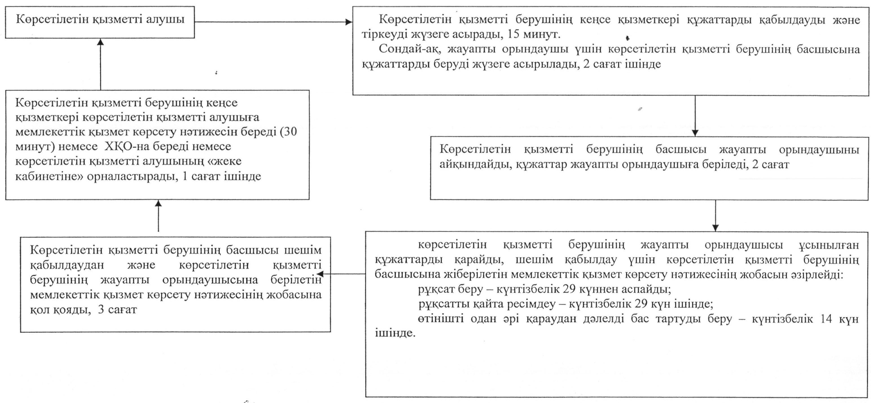

"ІІ, ІІІ және ІV санат объектілер        
үшін қоршаған ортаға эмиссияға рұқсаттар    
беру" мемлекеттік көрсетілетін қызмет      
регламентіне 2-қосымша

**ХҚО арқылы мемлекеттік қызмет көрсетуге тартылған ақпараттық**  
**жүйелердің функционалдық өзара іс-қимыл диаграммасы**

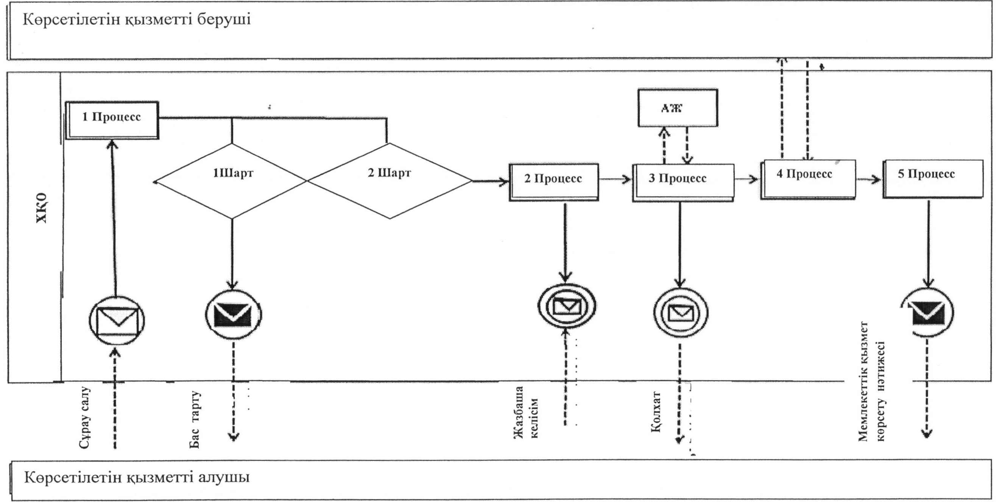

**Шартты белгілер мен қысқартулар:**

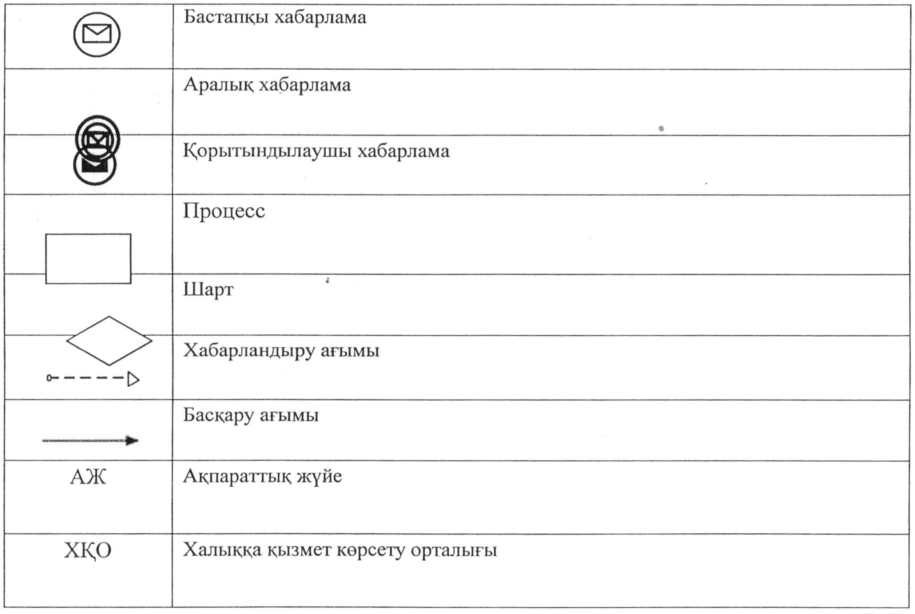

"ІІ, ІІІ және ІV санат объектілер        
үшін қоршаған ортаға эмиссияға рұқсаттар    
беру" мемлекеттік көрсетілетін қызмет      
регламентіне 3-қосымша

**Портал арқылы мемлекеттік қызмет көрсетуге тартылған**  
**ақпараттық жүйелердің функционалдық өзара іс-қимыл диаграммасы**

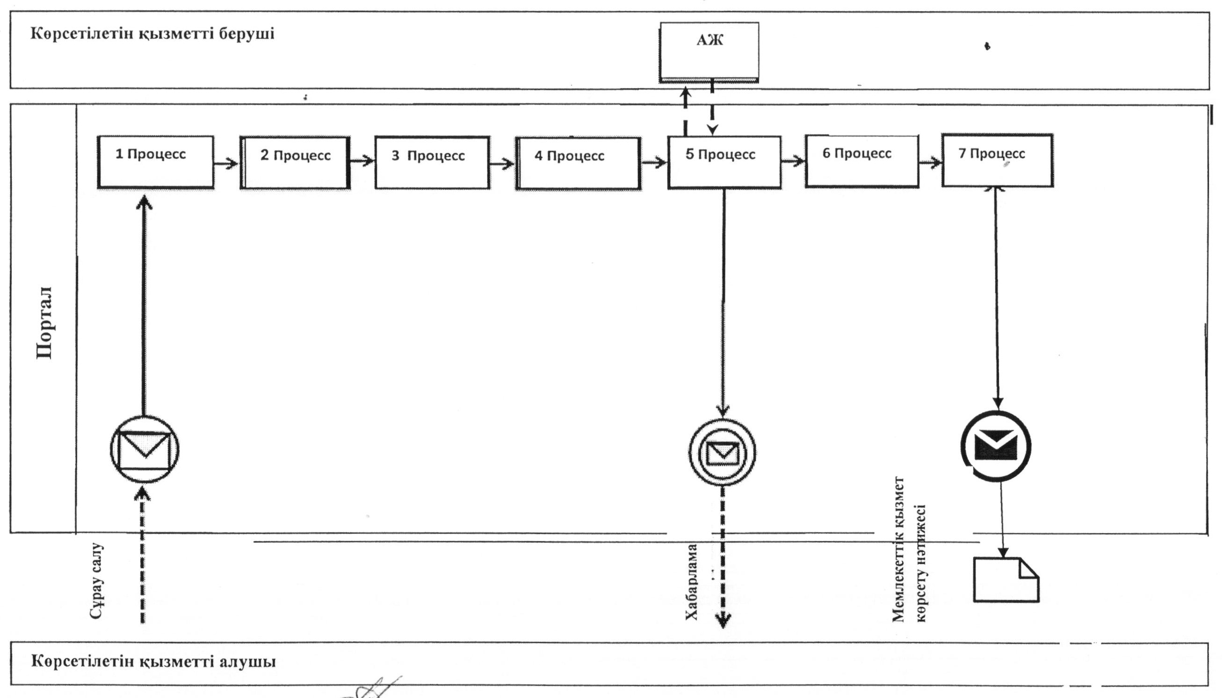

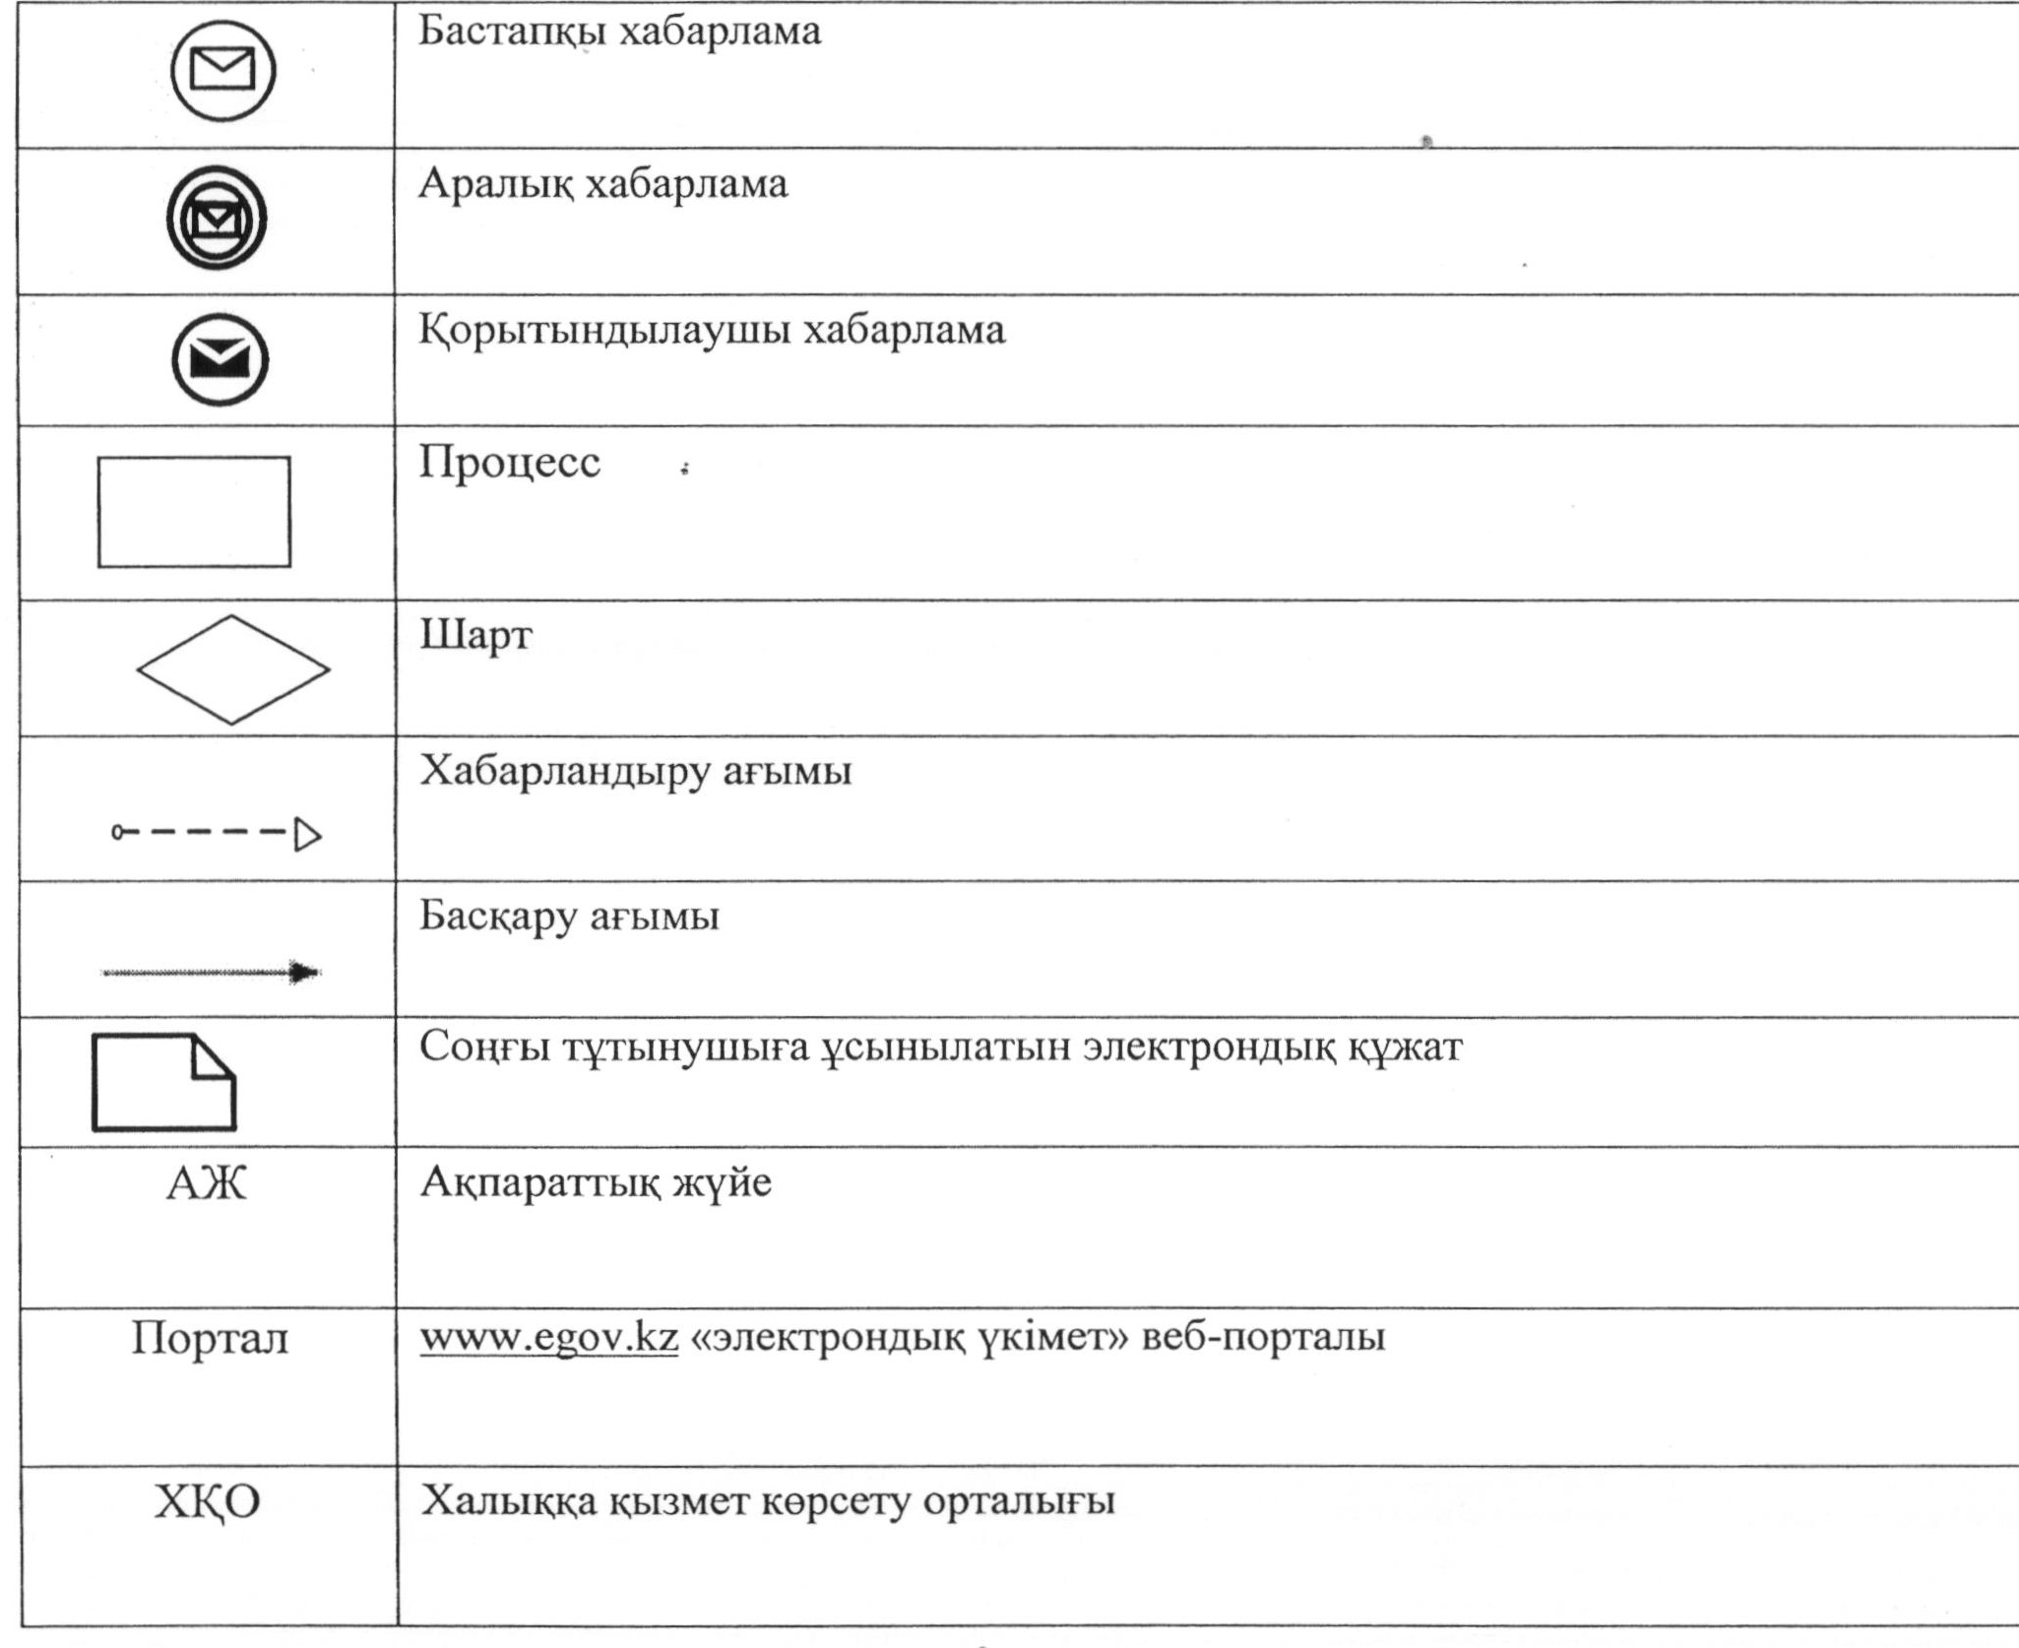

"ІІ, ІІІ және ІV санат объектілер        
үшін қоршаған ортаға эмиссияға рұқсаттар    
беру" мемлекеттік көрсетілетін қызмет      
регламентіне 4-қосымша

**"ІІ, ІІІ және ІV санат объектілер үшін қоршаған ортаға**  
**эмиссияға рұқсаттар беру" мемлекеттік қызмет көрсетудің**  
**бизнес-процестерінің анықтамалығы**

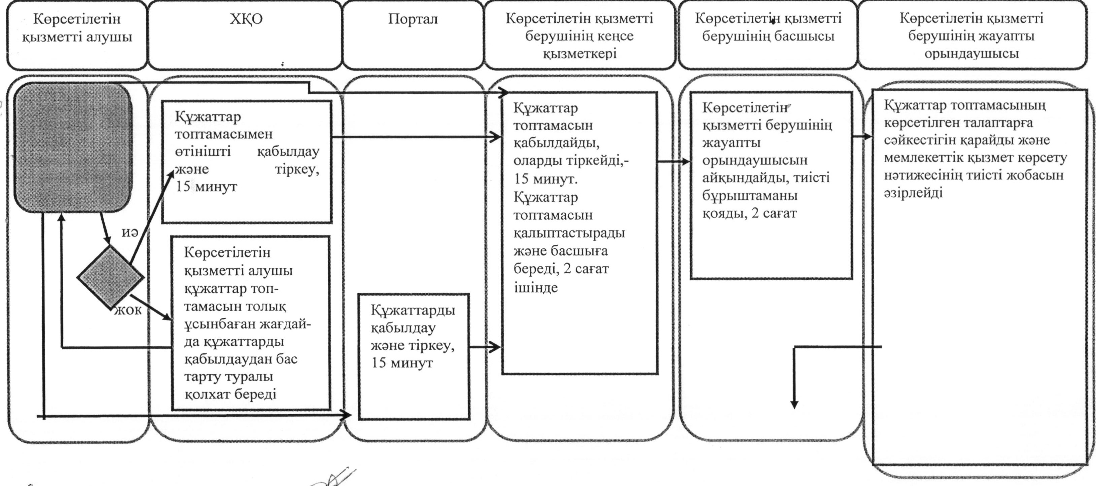

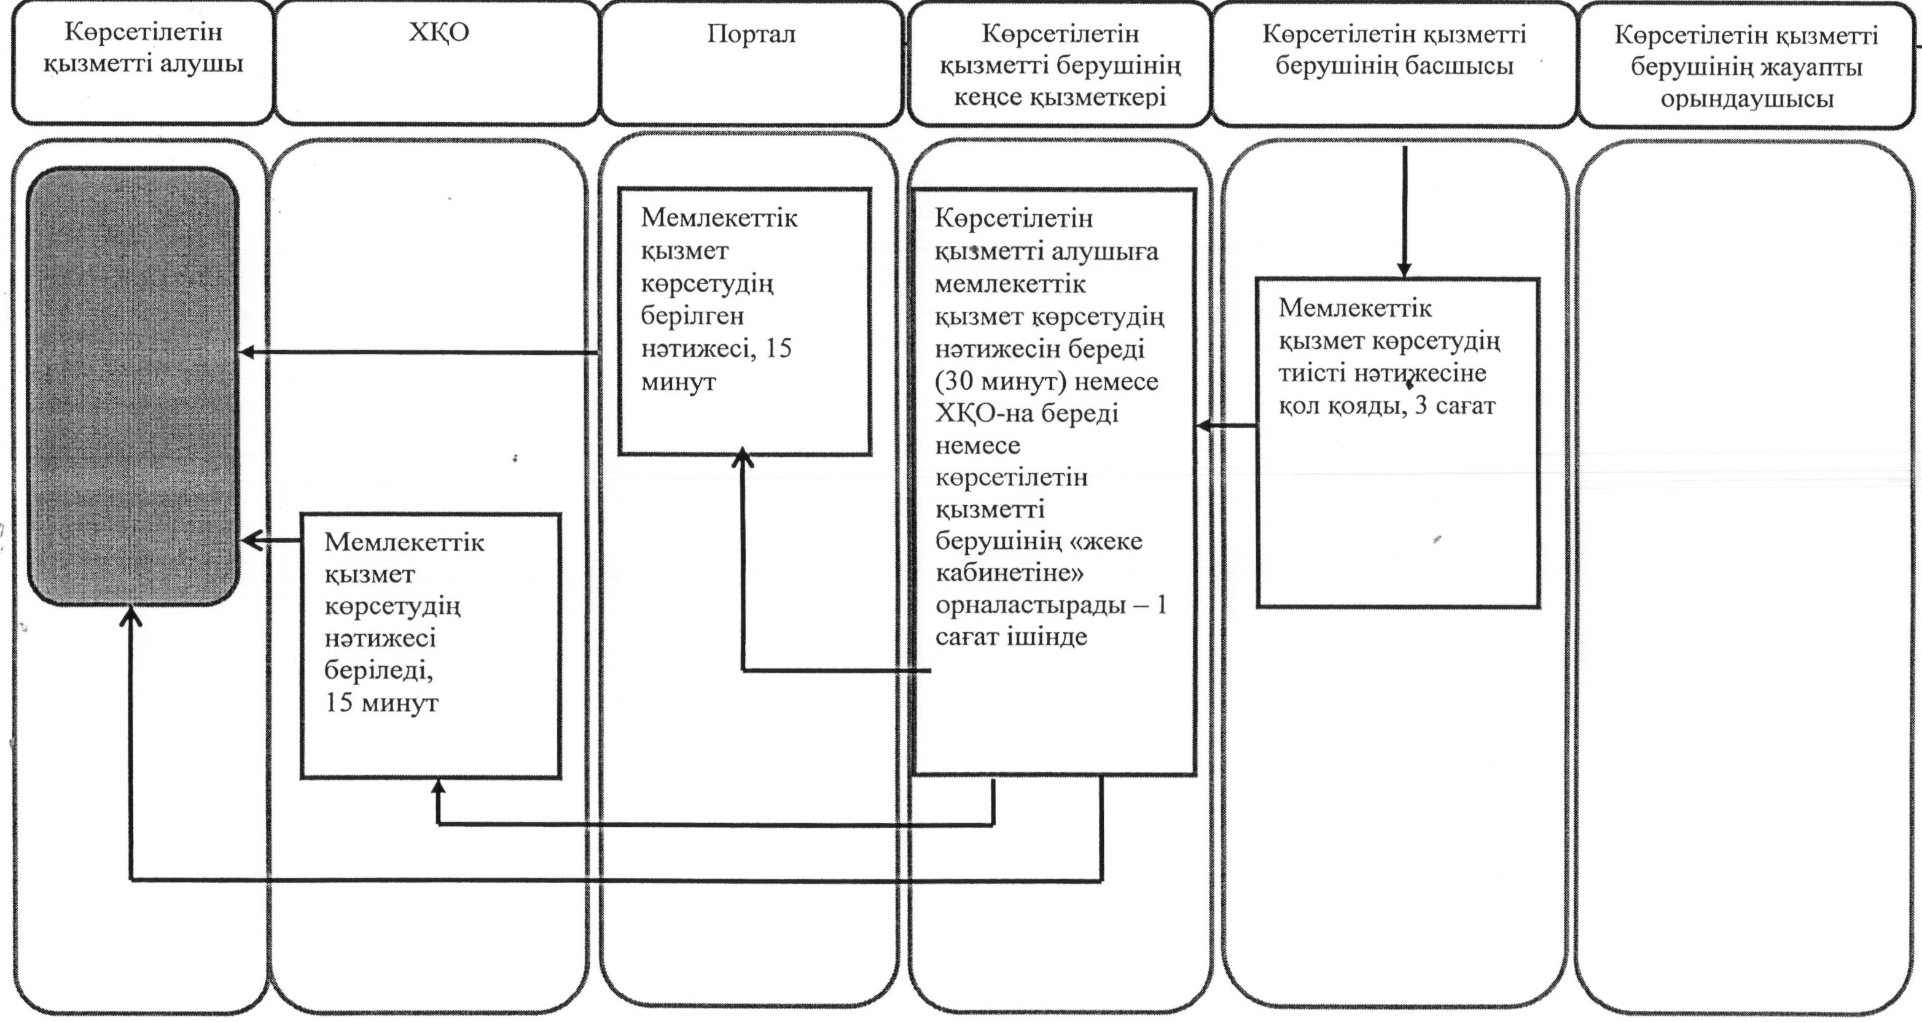

© 2012. Қазақстан Республикасы Әділет министрлігінің «Қазақстан Республикасының Заңнама және құқықтық ақпарат институты» ШЖҚ РМК